# 项目报告-探索未来气候发展趋势

**一、从数据库中**提取数据****

Sql语句：

1. 提取城市列表数据

SELECT *

FROM city_list

查询最近城市Nanchang

SELECT *

FROM city_data

WHERE city = ‘Nanchang’

提取城市Nanchang每年的平均气温

SELECT *

FROM global_data

提取全球每年的平均气温

**二、在表中算出移动平均数**

使用 AVERAGE() 函数来计算前七年的平均气温

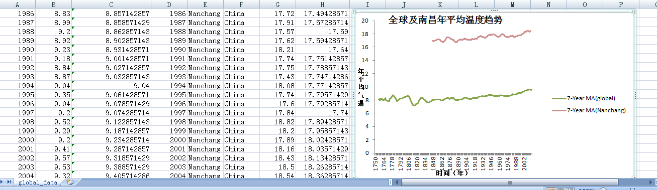

1. **观察发现**

1、我所在城市年平均气温比全球平均气温高1倍。

2、气温趋势是上升。

3、进入20世纪气温逐渐升高。

4、进入工业化时代后，全球气候逐渐变暖。